

JURNAL TEKNIK SIPIL LATERAL
JURNAL TEKNIK SIPIL UNIVERSITAS TRIDINANTI

ANALISIS SEDIMENTASI DI PERAIRAN SUNGSANG KABUPATEN BANYUASIN

Riduan Maulana^{1)*}, Reni Andayani²⁾, Zuul Fitriana Umari³⁾

¹⁾ Mahasiswa Program Studi Teknik Sipil Fakultas Teknik Tridinanti, Jl. Kapten Marzuki No.2446 Kamboja Palembang
^{2,3)} Program Studi Teknik Sipil Fakultas Teknik Tridinanti, Jl. Kapten Marzuki No.2446 Kamboja Palembang *Corresponding Author, email: riduanmaulana@gmail.com
Abstract (Times New Roman 12pt, bold)
Sedimentation is a process of solid deposition in a liquid due to the force of gravity. Along the Musi River, there are residential areas and markets. These activities produce waste, both organic and inorganic, which can cause sedimentation transport. This research stage begins with a literature review aimed at finding out information and data on theories related to the main problem obtained from literature, lecture materials, internet media and other printed media. The next process is sampling in the Sungsang area, and direct review in the field. The next process after the sample is obtained is the lab process. point 1 sediment distribution is 2.6 x 10⁻⁶ m³/sec, sampling at point 2 is 4.4 x 10⁻⁶ m³/sec, and sampling at point 3 is 7.8 x 10⁻⁶ m³/sec. The bottom sediment discharge in the Sungsang waters of Banyuasin Regency using the Frijlink Method at point 1 is 2.6 x 10⁻⁶ mᶾ / sec with a river depth of 8 m and a current of 0.030 m / sec, the bottom sediment discharge at point 2 is 4.4 x 10⁻⁶ mᶾ / sec with a river depth of 14 m and a current of 0.025 m / sec, the bottom sediment discharge at point 3 is 7.8 x 10⁻⁶ mᶾ / sec with a river depth of 5 m and a current of 0.015 m / sec. The distribution of sediment in the Sungsang waters of Banyuasin Regency using Arcgis shows that point 1 has the smallest amount of sediment distribution, point 2 has a moderate amount of sediment distribution, and point 3 has the largest amount of sediment distribution.
Key Words: Sedimentation, Frijlink, Breech Waters.

Abstrak
Sedimentasi adalah suatu proses pengendapan padatan dalam cairan karena adanya gaya gravitasi. Sepanjang aliran Sungai Musi merupakan hunian masyarakat, dan juga terdapat pasar. Aktivitas-aktivitas tersebut menghasilkan buangan, baik organik maupun anorganik yang dapat menyebabkan transport sedimentasi. Tahap penelitian ini dimulai dengan tinjauan pustaka yang bertujuan untuk mengetahui informasi dan data mengenai teori-teori yang berkaitan dengan pokok permasalahan yang diperoleh dari literatur, bahan kuliah, media internet dan media cetak lainnyaProses selanjutnya adalah pengambilan sampel di wilayah Sungsang, dan peninjauan langsung dilapangan. Proses berikutnya setelah sampel didapatkan adalah proses lab. titik 1 sebaran sedimen sebesar 2,6 x 10⁻⁶ m³/det, pengambilan sampel pada titik 2 sebesar 4,4 x 10⁻⁶ m³/det, dan pengambilan sampel pada titik 3 sebesar 7,8 x 10⁻⁶ m³ /det. Debit sedimen dasar pada perairan Sungsang Kabupaten Banyuasin dengan Metode Frijlink pada titik 1 adalah 2,6 x10⁻⁶ mᶾ /det dengan kedalaman sungai 8 m dan arus sebesar 0,030 m/det , debit sedimen dasar pada titik 2 adalah 4,4 x 10⁻⁶ mᶾ /det dengan kedalaman sungai 14 m dan arus sebesar 0,025 m/det, debit sedimen dasar pada titik 3 adalah 7,8 x 10⁻⁶ mᶾ /det dengan kedalaman sungai 5 m dan arus sebesar 0,015 m/dt Sebaran sedimen pada perairan Sungsang Kabupaten Banyuasin menggunakan Arcgis menunjukkan titik 1 memiliki jumlah sebaran sedimen paling kecil, pada titik 2 memiliki jumlah sebaran sedimen sedang, dan pada titik 3 memiliki jumlah sebaran sedimen yang paling besar.
Kata Kunci: Sedimentasi, Frijlink, Perairan Sungsang.

PENDAHULUAN
Sungai adalah saluran alamiah dipermukaan bumi yang menampung dan menyalurkan air hujan dari daerah yang tinggi ke daerah yang lebih rendah dan akhirnya akan bermuara di danau atau laut. Di dalam air terangkut juga material-material sedimen yang berasal dari proses erosi yang terbawa oleh aliran air dan dapat menyebabkan terjadinya pendangkalan akibat sedimentasi dimana aliran air tersebut bermuara di danau atau laut. (Soewarno,1991). Sedimentasi adalah suatu proses pengendapan padatan dalam cairan karena adanya gaya gravitasi. Ketika suatu partikel padatan berada pada jarak yang cukup jauh dari dinding atau partikel padatan lainnya kecepatan jatuhnya tidak dipengaruhi oleh gesekan dinding maupun dengan partikel lainnya, peristiwa ini disebut free settling. Ketika partikel padatan berada pada keadaan saling berdesakan maka partikel akan mengendap pada kecepatan rendah, peristiwa ini disebut hindered settling, Akibat dari hal ini, pada proses sedimentasi kecepatan endapan yang turun ke bawah semakin lama semakin lambat, sehingga untuk memperoleh hasil sedimentasi sampai proses pengendapan berhenti memerlukan waktu yang cukup lama. (Geankoplis, 2003).
Perairan Sungsang merupakan perairan muara Sungai Musi dimana Penggelontoran akhir menuju selat bangka. Muara adalah sebagai tujuan akhir dari suatu aliran sungai. Di daerah estuari ini kondisi perairannya dinamis, karena menerima beban dari daratan dan debit air sungai. Pada wilayah ini karena selain terdapat dermaga-dermaga rakyat, juga direncanakan dibangun Pelabuhan Tanjung Carat sebagai fasilitas transportasi menuju pelabuhan muntok. Sepanjang aliran Sungai Musi merupakan hunian masyarakat, dan juga terdapat pasar. Aktivitas-aktivitas tersebut menghasilkan buangan, baik organik maupun anorganik yang dapat menyebabkan transpor sedimentasi. (Sembiring dkk.,2012)
Berdasarkan latar belakang permasalahan yang telah di uraikan sebelumnya, maka perumusan masalah dari penelitian ini yaitu :
- Berapa debit sedimen dasar pada Perairan Sungsang Kabupaten Banyuasin dengan Metode Frijlink?
- Bagaimana sebaran sedimen pada Perairan Sungsang Kabupaten Banyuasin menggunakan ArcGis?

METODE PENELITIAN
Lokasi penelitian berada pada wilayah sungai sungsang dengan kecamatan Banyuasin II dengan luas 3.681.00 Ha dengan ketinggian 200 mdpl dengan batasan wilayah sebelah utara adalah sungai air Banyuasin, dengan titik koordinat -2,3643055, 104,9071005 sebelah selatan Sungai Air Telang.

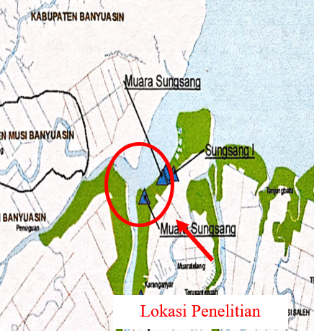
Gambar 1. Lokasi Penelitian
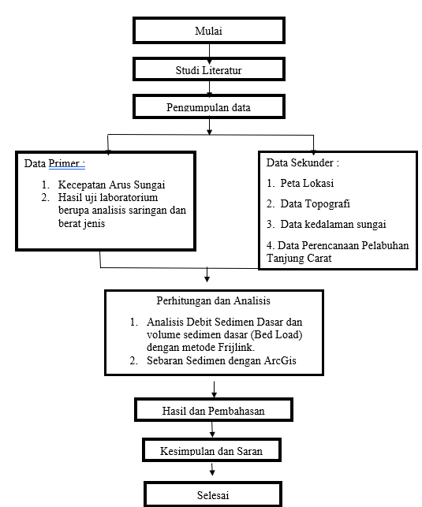
Gambar 2. Bagan Alir Penelitian

Tahap penelitian dimulai dengan tinjauan pustaka yang bertujuan untuk mengetahui informasi dan data mengenai teori-teori yang berkaitan dengan pokok permasalahan yang diperoleh dari literatur, bahan kuliah, media internet dan media cetak lainnya. Penelitian sebelumnya dapat menjadi acuan dalam penelitian ini sebagai analisis perbandingan antara perhitungan dilapangan dan penelitian ini. Proses selanjutnya adalah pengambilan sampel di wilayah Sungsang, dan peninjauan langsung dilapangan. Proses berikutnya setelah sampel didapatkan adalah proses laboratorium. Setelah didapatkan hasil analisis sampel lapangan kemudian dapat diambil kesimpulan. Data Primer pada penelitian ini diperoleh langsung dari lapangan yaitu:
- Peninjauan langsung dan pengambilan sampel air sungai ke lokasi penelitian
- Data Kecepatan Arus sungai didapatkan langsung dilokasi penelitian menggunakan bandul .
- Hasil uji laboratorium berupa analisis saringan dan berat jenis
Adapun data sekunder didapat dari instansi dan pihak ke tiga yaitu:
  - Peta lokasi didapat dari Dinas Pekerjaan Umum dan Penataan ruang kota (PUPR).
  - Peta kemiringan dasar saluran didapatkan dari Balai Besar Wilayah Sungai Sumatera (BBWSS) VIII.
  - Data kedalaman sungai didapat dari Kementrian Perhubungan.
Setelah semua data-data yang diperlukan telah terkumpul, dapat kita lanjutkan dengan analisis menggunakan rumus. Adapun tahap analisis data adalah sebagi berikut:
    - Menghitung besar sedimen dasar yang terjadi di perairan Sungsang.
    - Menghitung besar volume sedimen di perencanaan pelabuhan Tanjung Carat.
    - Metode yang digunakan untuk mendapatkan sedimen dasar dengan metode Frijlink.

HASIL DAN PEMBAHASAN
Penelitian yang dilakukan berada di perairan Sungsang Kabupaten Banyuasin, Sumatera Selatan dengan luas 1.330 ha, titik kordinat 2º16’27,43’’dan 104º53’58,66’’ dengan kedalaman sungai 12-14 m. Lokasi Penelitian Analisis Sebaran sedimentasi dapat dilihat pada Gambar 3.

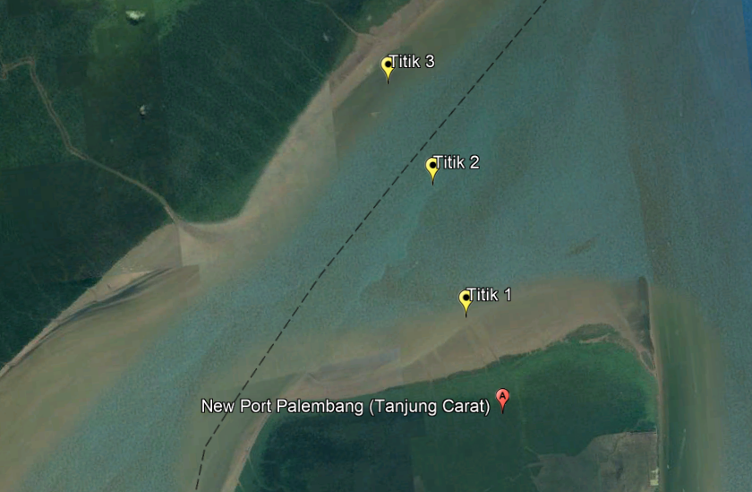
Gambar 3. Lokasi Penelitian (Sumber: Google Earth)

Dari hasil pengukuran kedalaman sungai pada perairan Sungsang pada titik pengambilan sampel 1 didapatkan kedalaman 8m, pada titik pengambilan sampel 2 didapatkan kedalaman 14 m, dan pengambilan sampel pada titik 3 didapatkan kedalaman 5 m, dengan lebar sungai 1550 m yang mempunyai kedalaman rata-rata 12-14 m, suhu pada sungai 33⁰-35⁰, kemiringan dasar aliran sungai 1 : 40.000.

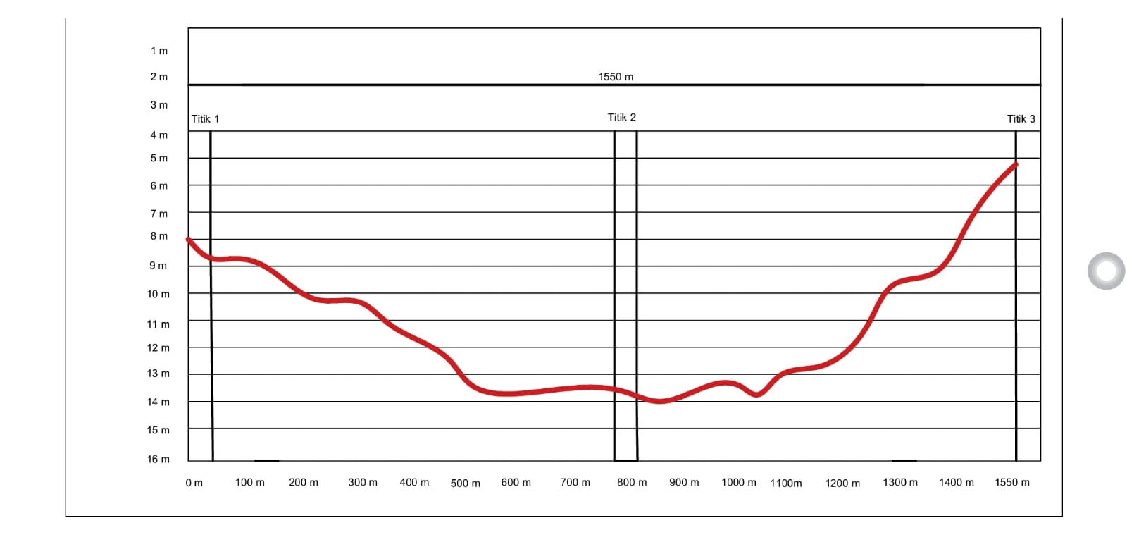
Gambar 4. Cros Section Sungai Musi Perairan Sungsang
Sungai Musi di bagian muara terlihat lebih tenang dari pada di bagian hulu. Pada penelitian ini pengukuran kecepatan aliran dilakukan secara manual. Untuk mengetahui kecepatan arus dengan sungai yang relatif tenang dilakukan dengan menggunakan bandul /bola pimpong dan stopwatch yang harus didapat dari pengukuran langsung dilapangan dengan metode apung. Apabila pelampung bergerak sejauh L meter dalam waktu t detik maka kecepatan aliran dapat ditentukan menggunakan persamaan berikut: (N. F. Andini,,2017). Adapun data yang didapatkan:
t = 120 detik/s
L = 3,00 meter
v = $\frac{\left(L\right)}{(t)}$ = $\frac{\left(3\right)}{\left(120\right)}$ = 0.025 m/det

Daerah pengaliran sungai ini untuk mengetahui luasan daerah tangkapan (Catchment Area). Data yang digunakan dalam analisis ini adalah digitasi peta menggunakan google earth. Selanjutanya dilakukan analisis luasan dari masing-masing penggunaan tata guna lahan pada Sub DAS pada Perairan Sungsang Kabupaten Banyuasin sebesar 1.560 ha. Sebagian besar wilayah Penggunaan lahan terdiri dari hutan seluas 674 ha, lahan kosong seluas 397 ha, Permukiman seluas 8,7 ha, Jalan sepanjang 4,7 km, dan sawah 435 ha.

Tabel 1. Tata Guna Lahan dan Koefisien Pengairan Pelabuhan Tanjung Carat
No | Komposisi | Luas (ha) | Nilai (c) | Persentase %
1. | Jalan | 4,7 | 0,70 | 0,3
1 | Hutan | 674 | 0,60 | 45,7
2 | Lahan Kosong | 397 | 0,30 | 25,5
3 | Permukiman | 8,7 | 0,50 | 0,6
4 | Sawah | 435 | 0,62 | 27,9
 | Total | 1.560 |  | 100%

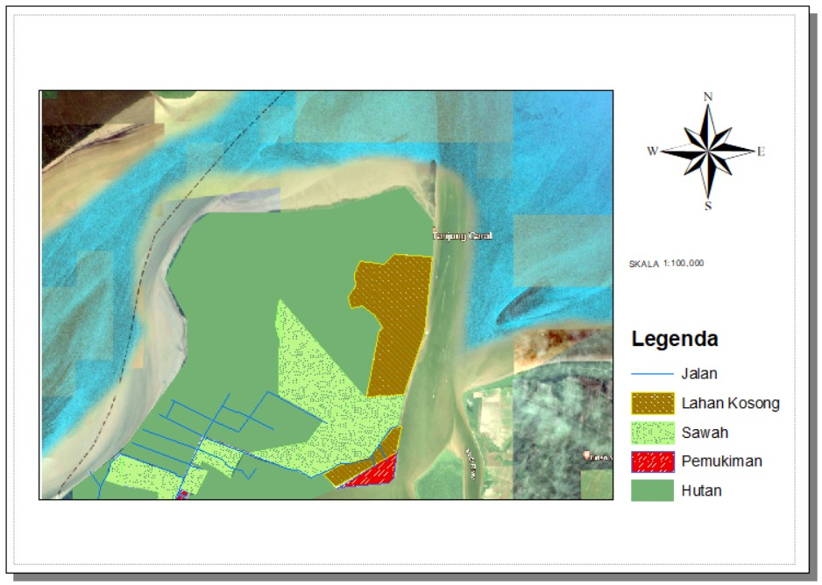
Gambar 5 Daerah Tangkapan Air

Perhitungan dilakukan dengan menggunakan persamaan (2.24) dibawah ini :
$Cgab=\frac{\left(674x0.60\right)+\left(397x0.30\right)+\left(8.7x0.50\right)+(4.7x0.7)(435x0,62)}{1,560}=$0.51

Pada perhitungan analisis Sedimen dasar (bed load) ini, outputnya berupa debit sedimen dasar dan volume sedimen dasar. seperti yang telah dijelaskan sebelumnya, pada perhitungan analisis sedimen dasar (bed load) ini.
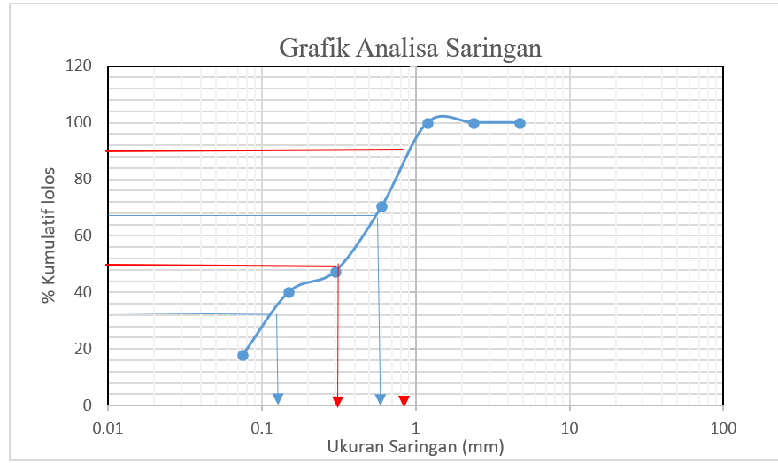
Gambar 6. Grafik Analisis Saringan Titik 1

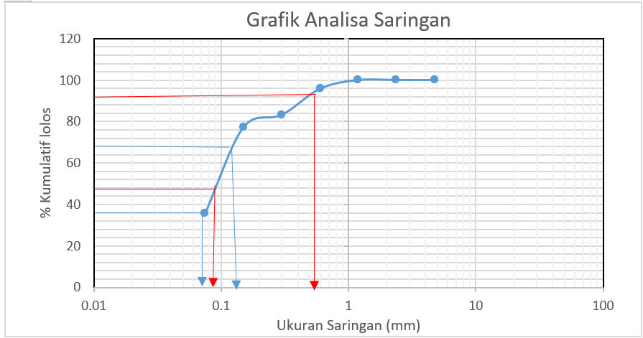
Gambar 7. Grafik Analisis Saringan Titik 2

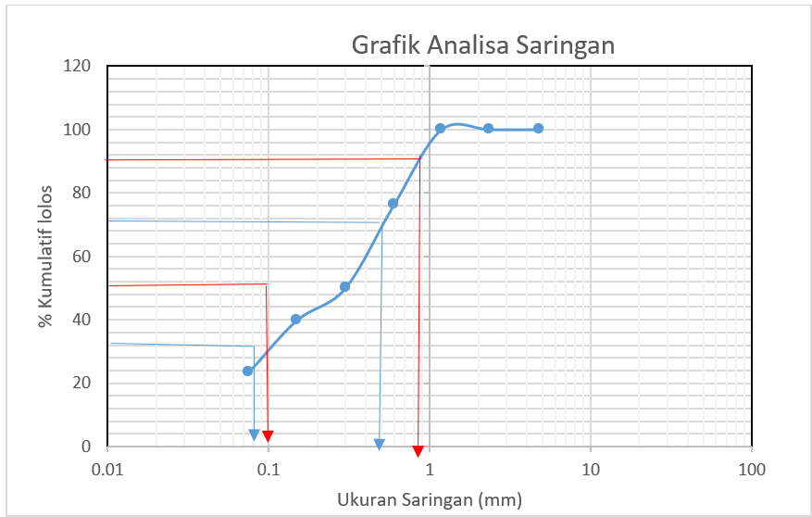
Gambar 8. Grafik Analisis Saringan Titik 3
Setelah didapatkan hasil perhitungan dari masing-masing pengujian di laboratorium, selanjutnya menghitung parameter pendukung lainnya, yaitu:

Untuk Data Sampel Titik 1
- Lebar Sungai (a) = 1550 meter
- Kedalaman Sungai (h) = 8 meter
- Berat Jenis Sedimen (_{S}) = 0,27
- Rapat massa butiran (ρ_{s}) = 2680 kg/m³
- Berat Jenis Air (𝛾_{𝑤}) = 1000 kg/m³
- Kecepatan Aliran = 0,030 m/s
- Gravitasi = 9,81 m/d³
- Dari pengujian sampel sedimentasi, data yang diperoleh berupa diameter butiran untuk:
d₅₀ = 0,20 mm = 0,00020 m
d₉₀ = 0,50 mm = 0,00090 m
Dari data yang telah diketahui diatas, maka dapat dilakukan perhitungan debit muatan sedimen dasar menggunakan metode Frijlink Sebelum dilakukan perhitungan debit muatan sedimen dasar, terlebih dahulu dilakukan perhitungan radius hidraulik sebagai berikut:
x 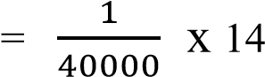8 meter
x = 0,00020 m
$$S =\sqrt{{0.00020}^{2}+8^{2}}$$
S = 8 meter
b = 1550 m – ( 2 x 0,00020 m) = 1.549 meter
A 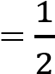 x 4 (a + b) x h
A $\frac{1 }{2}x($1550 meter + 1.549 meter) x 8 meter
A =12.396 m²
P = b + (2 x S)
P = 1.549 m + ( 2 x 8m)
P = 1.565
R = $\frac{A}{P}= \frac{12.396 }{1.549}=8,002 m$
a. Nilai Kekasaran butiran (K_{S}) :
$$K_{s}=\frac{V}{R^{2/3}x I^{1/2}}$$
$K_{s}=\frac{0,030}{8,002x {0,000025}^{1/2}}=0,62$ m/dt
b. Koefisien Akibat Kekasaran Butiran (K_{S}') :
Koefisien akibat kekasaran butiran (K’s)
d₉₀ ₌ 0,90 didapat dari grafik diameter saringan di laboraturium.
D₅₀ ₌ 0,20 didapat dari grafik diameter saringan di laboraturium.
$$K's=\frac{26}{{d_{90}}^{1/6}}$$
$$=\frac{26}{{0,9}^{1/6}}=26,46 m/dt$$
Ripple factor (µ)
µ =${\left(\frac{K_{s}}{K_{s}'}\right)}^{\frac{3}{2}}{\left(\frac{0,62}{26,46}\right)}^{\frac{3}{2}}=3,5x10$⁻³
Setelah perhitungan parameter-parameter diatas, berikut ini adalah perhitungan debit sedimen dasarnya, yaitu:
T_{b}= d_{m(50)} $\sqrt{g.µ.R.I}$x 5exp $\left[-0.27\left(\frac{Ps-Pw}{Pw}\right)\frac{d_{m(50)}}{g.µ.R,i}\right]$
T_{b}=0,00020$\sqrt{9,8x3,5x{10}^{-3}x0,62x0,030}$x5exp$\left[-0.27\left(\frac{2680-1000}{1000}\right)\frac{0,020}{9,8x3,5x10ᶟx0,62x0,030}\right]$
= 2,3x 10⁻⁶ m3 /dt.
Dari hasil perhitungan dan analisis yang dilakukan maka didapat debit sedimentasi di pada titik sampel 1 sebesar 2,6x 10⁻⁶ m3 /dt/m.

Untuk Data Sampel Titik 2
- Lebar Sungai (a) = 1550 meter
- Kedalaman Sungai (h) = 14 meter
- Berat Jenis Sedimen (_{S}) = 0,16
- Rapat massa butiran (ρ_{s}) = 2680 kg/m³
- Berat Jenis Air (𝛾_{𝑤}) = 1000 kg/m³
- Kecepatan Aliran = 0,025 m/s
- Gravitasi = 9,81 m/d³
- Dari pengujian sampel sedimentasi, data yang diperoleh berupa diameter butiran untuk:
d₅₀ = 0,09 mm = 0,00009 m
m d₉₀ = 0,99 mm = 0,00099 m
Dari data yang telah diketahui diatas, maka dapat dilakukan perhitungan debit muatan sedimen dasar menggunakan metode Frijlink Sebelum dilakukan perhitungan debit muatan sedimen dasar, terlebih dahulu dilakukan perhitungan radius hidraulik sebagai berikut:
x 14 meter
x = 0,00035 m
$$S =\sqrt{{0.00035}^{2}+{14}^{2}}$$
S = 14 meter
b = 1550 m – ( 2 x 0,00035 m) = 1.149 meter
A  x 4 (a + b) x h
A $\frac{1 }{2}x($1550 meter + 1.149 meter) x 14meter
A =18.893 m²
P = b + (2 x S)
P = 1.149 m + ( 2 x 14 m)
P = 1.177
R = $\frac{A}{P}= \frac{18.893 }{1.177}=16.05 m$

a. Nilai Kekasaran butiran (K_{S}) :
$$K_{s}=\frac{V}{R^{2/3}x I^{1/2}}$$
$K_{s}=\frac{0,025}{{16.05}^{2/3}x {0,000025}^{1/2}}=0,785$ m/dt
b. Koefisien Akibat Kekasaran Butiran (K_{S}') :
Koefisien akibat kekasaran butiran (K’s)
d₉₀ ₌ 0,00009 didapat dari grafik diameter saringan di laboraturium.
D₅₀ ₌ 0,00099 didapat dari grafik diameter saringan di laboraturium.
$$K's=\frac{26}{{d_{90}}^{1/6}}$$
$${q'}_{b}=\frac{26}{{0,00099}^{1/6}}=26,46 m/dt$$
Ripple factor (µ)
µ =${\left(\frac{K_{s}}{K_{s}'}\right)}^{\frac{3}{2}}{\left(\frac{0,785}{26,46}\right)}^{\frac{3}{2}}=5,1x10$⁻³
Setelah perhitungan parameter-parameter diatas, berikut ini adalah perhitungan debit sedimen dasarnya, yaitu:
T_{b}= d_{m(50)} $\sqrt{g.µ.R.I}$x 5exp $\left[-0.27\left(\frac{Ps-Pw}{Pw}\right)\frac{d_{m(50)}}{g.µ.R,i}\right]$
T_{b}=0,00009$\sqrt{9,8x5,1x{10}^{-3}x0,785x0,025}$x5exp$\left[-0.27\left(\frac{2680-1000}{1000}\right)\frac{0,000090}{9,8x5,1x10ᶟx0,785x0,025}\right]$
= 4,4x 10⁻⁶ m3 /dt.
Dari hasil perhitungan dan analisis yang dilakukan maka didapat debit sedimentasi di pada titik sampel 1 sebesar 4,4x 10⁻⁶ m3 /dt.

Untuk Data Sampel Titik 3
- Lebar Sungai (a) = 1550 meter
- Kedalaman Sungai (h) = 5 meter
- Berat Jenis Sedimen (_{S}) = 0,62
- Rapat massa butiran (ρ_{s}) = 2680 kg/m³
- Berat Jenis Air (𝛾_{𝑤}) = 1000 kg/m³
- Kecepatan Aliran = 0,015 m/s
- Gravitasi = 9,81 m/d³
- Dari pengujian sampel sedimentasi, data yang diperoleh berupa diameter butiran untuk:
d₅₀ = 0,09 mm = 0,00009 m
m d₉₀ = 0,90 mm = 0,0009 m
Dari data yang telah diketahui diatas, maka dapat dilakukan perhitungan debit muatan sedimen dasar menggunakan metode Frijlink Sebelum dilakukan perhitungan debit muatan sedimen dasar, terlebih dahulu dilakukan perhitungan radius hidraulik sebagai berikut:
x 5 meter
x = 0,00012 m
$$S=\sqrt{{0.00012}^{2}+5^{2}}$$
S = 5 meter
b = 1550 m – ( 2 x 0,00012 m) = 1.549 meter
A  x (a + b) x h
A 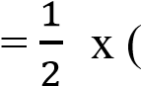1550 meter + 1.549 meter) x 5 meter
A =7.747 m²
P = b + (2 x S)
P = 1.549 m + ( 2 x 5 m)
P = 1.559
R = $\frac{A}{P}= \frac{7.747}{1.559}=4.96 m$
a. Nilai Kekasaran butiran (K_{S}) :
$$K_{s}=\frac{V}{R^{2/3}x I^{1/2}}$$
$K_{s}=\frac{0,025}{{7.92}^{2/3}x {0,000025}^{1/2}}=1,25$ m/dt
b. Koefisien Akibat Kekasaran Butiran (K_{S}') :
Koefisien akibat kekasaran butiran (K’s)
d₉₀ ₌ 0,00009 didapat dari grafik diameter saringan di laboraturium.
D₅₀ ₌ 0,0009 didapat dari grafik diameter saringan di laboraturium.
$$K's=\frac{26}{{d_{90}}^{1/6}}$$
$${q'}_{b}=\frac{26}{{0,0009}^{1/6}}=26,46 m/dt$$
Ripple factor (µ)
µ =${\left(\frac{K_{s}}{K_{s}'}\right)}^{\frac{3}{2}}{\left(\frac{1,25}{26,46}\right)}^{\frac{3}{2}}=1,0x10$⁻³
Setelah perhitungan parameter-parameter diatas, berikut ini adalah perhitungan debit sedimen dasarnya, yaitu:
T_{b}= d_{m(50)} $\sqrt{g.µ.R.I}$x 5exp $\left[-0.27\left(\frac{Ps-Pw}{Pw}\right)\frac{d_{m(50)}}{g.µ.R,i}\right]$
T_{b}=0,00009$\sqrt{9,8x1,0x{10}^{-3}x1,25x0,015}$x5exp$\left[-0.27\left(\frac{2680-1000}{1000}\right)\frac{0,000090}{9,8x1,0x10ᶟx1,25x0,015}\right]$
= 7,8x 10⁻⁶ m3 /dt
Dari hasil perhitungan dan analisis yang dilakukan maka didapat debit sedimentasi di pada titik sampel 1 sebesar 7,8x 10⁻⁶ m3 /dt.
Dalam mendapatkan informasi terkait alam, manusia membuat berbagai inovasi baru untuk mempermudah pekerjaannya.Tidak terkecuali dalam bidang geografis. Seperti yang kita ketahui, terdapat banyak sekali fenomena geografis yang dapat kita temukan. Tentu, kita akan mendapat kesulitan jika tidak ada sistem konkrit yang mengatur dan mencatat data dari fenomena-fenomena tersebut. Oleh karena itu, terbitlah solusi sistem informasi geografis yang disebut dengan ArcGIS atau ArcMap. Dalam penelitian ini telah di dapatkan hasil penelitian berupa data yang dapat digunakan dalam perencanaan pembuatan pelabuhan Tanjung Carat terutama hasil dari perhitungan sebaran sedimentasi.

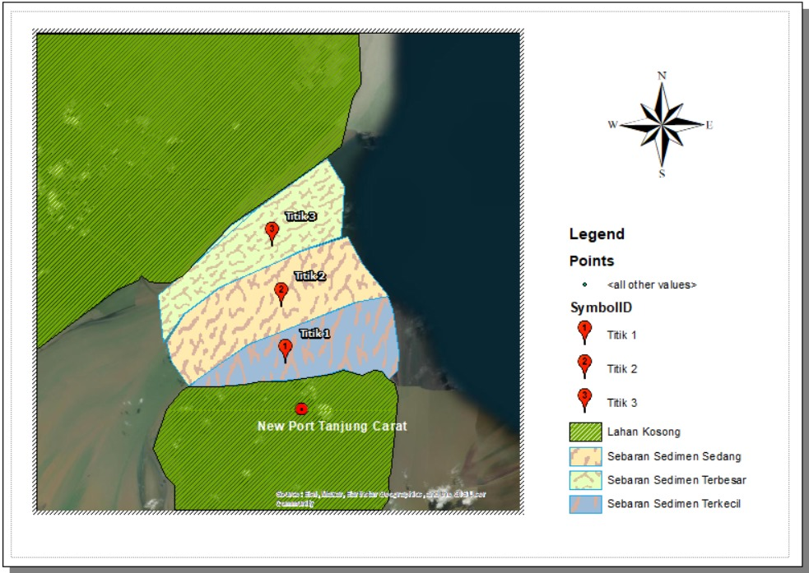
Gambar 4.9. Analisis Sebaran Sedimen Dengan ArcGis
Dari hasil pengujian sampel sedimen dilaboratorium dapatkan pengambilan sampel pada titik 1 sebaran sedimen sebesar 2,6 x 10⁻⁶ m³ /det, pengambilan sampel pada titik 2 sebesar 4,4 x 10⁻⁶ m³ /det, dan pengambilan sampel pada titik 3 sebesar 7,8 x 10⁻⁶ m³ /det.

KESIMPULAN
Berdasarkan dari hasil pengujian, pembahasan dan analisa dapat diambil kesimpulan sebagai berikut:
- Debit sedimen dasar pada perairan Sungsang Kabupaten Banyuasin dengan Metode Frijlink pada titik 1 adalah 2,6 x 10⁻⁶mᶾ /det dengan kedalaman sungai 8 m dan arus sebesar 0,030 m/det , debit sedimen dasar pada titik 2 adalah 4,4 x 10⁻⁶ mᶾ /det dengan kedalaman sungai 14 m dan arus sebesar 0,025 m/det, debit sedimen dasar pada titik 3 adalah 7,8 x 10⁻⁶ mᶾ /det dengan kedalaman sungai 5 m dan arus sebesar 0,015 m/det.
- Sebaran sedimen pada perairan Sungsang Kabupaten Banyuasin menggunakan Arcgis menunjukkan titik 1 memiliki jumlah sebaran sedimen paling kecil, pada titik 2 memiliki jumlah sebaran sedimen sedang, dan pada titik 3 memiliki jumlah sebaran sedimen yang paling besar.

DAFTAR PUSTAKA

Andayani, Reni, and Zuul Fitriana Umari. "Muatan Sedimen Dasar (Bed Load) pada Muara Sungai Sekanak Kota Palembang." Bearing: Jurnal Penelitian dan Kajian Teknik Sipil 6.3 (2020): 133-143.
Andayani, Reni, and Zuul Fitriana Umari. "Prediksi Total Sedimen Pada Pelabuhan Tanjung Api-Api Untuk Pengerukan." Jurnal Deformasi 8.2 (2023): 144-154.
Asdak. C. 2010, Hidrologi dan Pengolaan Daerah Aliran Air Sungai : Edisi Revisi Kelima. Yogyakarta : Gajah Mada Universitas Press Yogyakarta Apriliyanti L. 2018. Analisis Muatan Sedimen Dasar (Bed Load) Dengan Metode Frijlink pada Muara Sungai Sekanak Kota Palembang. Fakultas Teknik Universitas Tridinanti Palembang.
Bambang Triatmojo, 2003, "Pelabuhan'", Yogyakarta : Beta Offset
Keputusan Menteri, Nomor 52 Tahun 2002 tentang Penyelenggaraan Pelabuhan
Lanaria Pangestu, 2014, Studi Kasus Imbangan Angkutan Sedimen Di Kali Krasak .Universitas Negeri Yogyakarta.
Muhammad Multazam. 2014. Studi Mutan Sedimen Di Muara Sungai Krueng Aceh.Fakultas Teknik. Universitas Sumatra Utara.
Debit Anak Sungai Musi Berdasarkan Pengukuran Curah Hujan Kota Palembang." Cantilever: Jurnal Penelitian dan Kajian Bidang Teknik Sipil 13.1 (2024): 45-54.
Satiadi, Heru, 2013, "Skripsi Pendangkalan Aliran Sungai Akibat Sendimentasi Sungai Musi di Sumatera Selatan", Üniversitas Riau:
N. F. Andini, “Pada Aliran Pengukuran Debit Dan Sedimentasi Das Batang Lembang Bagian Tengah Kenagarian Selayo Kabupaten Solok,” J. Kepemimp. dan Pengur. Sekol., vol. 2, no. 2, pp. 133– 140, 2017, [Online]. Availabl.

